**TECNM**

**Tecnológico Nacional de México**

**Campus Culiacán**

**Ingeniería en Sistemas computacionales**

**Inteligencia artificial**

**09:00 – 10:00**

**Tarea6 – Paradigmas de la inteligencia artificial**

**Integrantes:**

**Caro García Jorge Ariel**

**Galván González Sebastián**

**Docente:**

**ZURIEL DATHAN MORA FELIX**

**09/03/2025**

Objetivo (Tarea1)

Explorar, encontrar e identificar ejemplos prácticos de cada uno de los paradigmas de la inteligencia artificial vistos en clase.

Desarrollo (Instrucciones):

* Elegir dos o mas paradigmas de la IA.
* Investigar y buscar ejemplos prácticos adicionales de los paradigmas elegidos.

Para cada ejemplo, completar la siguiente información:

* Descripción del ejemplo.
* Explicación de como el paradigma se aplica en el ejemplo.
* Beneficio y limitaciones del uso del paradigma en el ejemplo.

Paradigmas seleccionados:

**Enfoque simbólico**

La inteligencia artificial (IA) simbólica es un subcampo de la IA que se centra en el procesamiento y la manipulación de símbolos o conceptos, en lugar de datos numéricos. El objetivo de la IA simbólica es construir sistemas inteligentes que puedan razonar y pensar como los humanos, representar y manipular el conocimiento y el razonamiento en función de reglas lógicas.

Los algoritmos de IA simbólica funcionan mediante el procesamiento de símbolos, que representan objetos o conceptos del mundo, y sus relaciones. El enfoque principal de la IA simbólica es utilizar la programación basada en la lógica, en la que se utilizan reglas y axiomas para hacer inferencias y deducciones.

La IA simbólica tiene algunas limitaciones:

* **Conocimiento incompleto:** la IA simbólica requiere un conocimiento completo y bien definido para funcionar correctamente. En dominios en los que el conocimiento es incompleto, la IA simbólica puede no ser eficaz.
* **Escalabilidad:** la IA simbólica puede volverse costosa computacionalmente a medida que aumenta el número de símbolos y reglas, lo que dificulta su ampliación a grandes dominios.
* **Dificultad para manejar información incierta o ambigua:** la IA simbólica se basa en representaciones precisas e inequívocas del conocimiento, lo que limita su capacidad de razonar eficazmente con datos inciertos o ambiguos.
* **Capacidad limitada para aprender y adaptarse:** los sistemas simbólicos de IA requieren programación manual y pueden no permitir el aprendizaje y la adaptación en tiempo real.

**Sistema Experto para Diagnóstico Médico (MYCIN)**

El MYCIN es considerado el "abuelo" de los sistemas expertos y desarrollado para auxiliar a los médicos en el diagnóstico y prescripción de tratamiento para la meningitis y otras infecciones bacterianas en la sangre.

El sistema utilizaba una base de conocimiento con reglas IF-THEN (Si-OEntonces) para evaluar síntomas y generar un diagnóstico.

**Aplicación del Paradigma Simbólico**

* **Representación del Conocimiento**: Se usaron reglas lógicas para modelar el conocimiento médico.
* **Motor de Inferencia**: Aplicaba reglas IF-THEN para llegar a un diagnóstico basándose en los síntomas ingresados.
* **Explicabilidad**: MYCIN podía explicar por qué había dado un diagnóstico, mostrando las reglas usadas.

**Ejemplo de regla utilizada en MYCIN:**SI el paciente tiene fiebre

Y la prueba de laboratorio indica bacterias en la sangre

ENTONCES considerar una infección bacteriana.

**Beneficios:**

* Explicabilidad y transparencia en la toma de decisiones.
* Puede ser usado en entornos críticos como hospitales.
* No necesita una gran cantidad de datos históricos para funcionar.

**Limitaciones:**

* Requiere que expertos definan y actualicen manualmente las reglas.
* Dificultad para manejar incertidumbre o datos incompletos.
* No puede aprender de nuevos casos sin intervención humana.

**Chatbot Basado en Reglas (Atención al Cliente)**

Un chatbot de servicio al cliente que responde preguntas frecuentes sobre productos y servicios de una empresa. En lugar de utilizar redes neuronales, el chatbot sigue reglas predefinidas basadas en palabras clave para generar respuestas automáticas.

**Aplicación del Paradigma Simbólico**

* **Reglas IF-THEN**: Se definen respuestas en función de preguntas frecuentes.
* **Base de conocimiento estructurada**: El chatbot busca la mejor coincidencia en una base de datos.
* **Motor de inferencia**: Analiza la consulta y selecciona la mejor respuesta basada en reglas.

Ejemplo de reglas:

SI el usuario pregunta "¿Cuál es el horario de atención?"

ENTONCES responder "Nuestro horario es de 9:00 AM a 6:00 PM."

SI el usuario pregunta "¿Cuáles son los métodos de pago?"

ENTONCES responder "Aceptamos tarjeta de crédito, débito y PayPal."

Beneficios:

* Fácil de implementar y mantener sin necesidad de entrenamiento con datos.
* Respuestas consistentes y predecibles.
* Explicabilidad total: se pueden revisar y modificar las reglas fácilmente.

Limitaciones:

* No comprende lenguaje natural avanzado.
* Si el usuario hace preguntas fuera de las reglas, el chatbot no podrá responder.
* Escalabilidad limitada: agregar nuevas preguntas requiere actualizar manualmente las reglas.

**Enfoque conexionista**

**Reconocimiento de Imágenes con Redes Neuronales Convolucionales (CNNs)**

Las redes neuronales convolucionales (CNNs) se utilizan en sistemas de reconocimiento de imágenes, como los empleados en diagnóstico médico (detección de tumores en radiografías) o en seguridad (reconocimiento facial en dispositivos móviles). Estas redes procesan las imágenes mediante capas especializadas que detectan patrones y características visuales.

**Explicación del paradigma aplicado**

El enfoque conexionista, representado por las CNNs, modela la inteligencia a través de redes neuronales artificiales inspiradas en el cerebro humano. Estas redes aprenden a reconocer patrones en datos visuales a través de capas de neuronas interconectadas, donde cada capa extrae características cada vez más abstractas de la imagen de entrada.

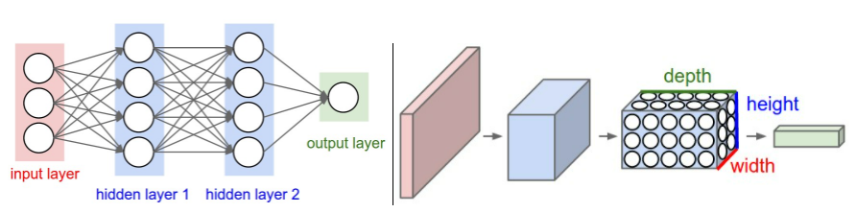

**Beneficios**

* Gran capacidad para detectar patrones complejos.
* Aprendizaje automático con grandes volúmenes de datos.
* Aplicación en diversas industrias (medicina, seguridad, automoción).

**Limitaciones**

* Requiere una gran cantidad de datos etiquetados para entrenarse
* Alto consumo computacional.
* Falta de interpretabilidad en la toma de decisiones.

**Procesamiento de Lenguaje Natural con Modelos Transformer (GPT, BERT)**

Los modelos de lenguaje basados en arquitecturas Transformer, como GPT (Generative Pre-trained Transformer) y BERT (Bidirectional Encoder Representations from Transformers), se utilizan para tareas como la traducción automática, generación de texto, y chatbots inteligentes.

**Explicación del paradigma aplicado**

El enfoque conexionista se manifiesta en estos modelos a través del uso de redes neuronales profundas que analizan y generan texto de manera contextual. Estos modelos aprenden patrones en el lenguaje natural mediante la atención a relaciones entre palabras en grandes conjuntos de datos textuales, sin depender de reglas predefinidas.

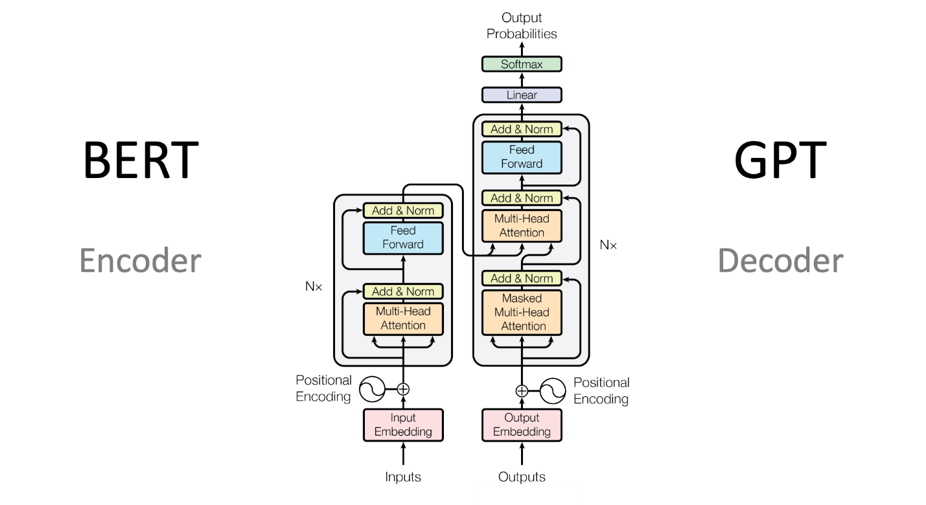

**Beneficios**

* Alta capacidad para entender el contexto y generar respuestas coherentes
* Aprendizaje a partir de datos sin necesidad de programación explícita
* Mejora continua con grandes volúmenes de datos.

**Limitaciones**

* Puede generar información errónea o sesgada
* Requiere enormes recursos computacionales y energéticos

Su interpretabilidad es limitada.

**Proceso de aprendizaje automático:**

* Adquisición de datos:  
  La adquisición de datos es el primer paso en el proceso de aprendizaje automático. Se refiere al acto de reunir y recopilar información relevante de diversas fuentes, tanto internas como externas. Por ejemplo, la empresa tiene posibilidad de capturar las transacciones de los clientes, el tráfico del sitio web o las lecturas de los sensores.
* Procesamiento de datos:  
  El preprocesamiento de datos para el [aprendizaje automático](https://www.purestorage.com/la/knowledge/what-is-deep-learning.html) (ML) se refiere a la preparación y transformación de datos sin procesar en un formato adecuado para la capacitación de modelos de ML. Es un paso esencial en un [proceso](https://blog.purestorage.com/perspectives/bytes-ai-data-lifecycle/) de ML (o AI) porque afecta directamente el rendimiento y la precisión de los modelos.

El preprocesamiento de datos implica varias técnicas, como limpiar los datos para manejar los valores faltantes, eliminar valores atípicos, escalar características, codificar variables categóricas y dividir los datos en conjuntos de capacitación y pruebas. Estas técnicas son clave para garantizar que los datos estén en un formato consistente y utilizable para los algoritmos de ML.

* Entrenamiento del modelo:  
  El proceso de entrenamiento de un modelo de ML consiste en proporcionar datos de entrenamiento de los cuales aprender a un algoritmo de ML (es decir, el algoritmo de aprendizaje). El término modelo de ML se refiere al artefacto de modelo que se crea en el proceso de entrenamiento.

Los datos de entrenamiento deben contener la respuesta correcta, que se conoce como destino o atributo de destino. El algoritmo de aprendizaje encuentra patrones en los datos de entrenamiento que asignan los atributos de los datos de entrada al destino (la respuesta que desea predecir) y genera un modelo de ML que captura dichos patrones.

* Evaluación del modelo:  
  La evaluación de modelos de aprendizaje automático es un proceso destinado a determinar la calidad y eficacia de los modelos desarrollados para diversas tareas predictivas o descriptivas en IA.

Se basa en el uso de métricas y técnicas específicas para medir el rendimiento del modelo con datos nuevos, en particular datos que no ha visto durante su entrenamiento.

El objetivo principal es garantizar que el modelo funciona satisfactoriamente en condiciones reales y que es capaz de generalizar correctamente más allá de los datos de entrenamiento.

* Implementación del modelo:  
  En [el aprendizaje automático](https://builtin.com/machine-learning) , la implementación del modelo es el proceso de integrar un [modelo de aprendizaje automático](https://builtin.com/machine-learning/machine-learning-models-explained) en un entorno de producción existente donde puede tomar una entrada y devolver una salida.

Imagina que has pasado varios meses creando un modelo de aprendizaje automático que puede determinar si una transacción es fraudulenta o no con una [puntuación f1](https://builtin.com/data-science/precision-and-recall) casi perfecta. Eso es genial, pero aún no has terminado. Lo ideal sería que tu modelo determine si una transacción es fraudulenta en tiempo real para poder evitar que se realice a tiempo. Aquí es donde entra en juego la implementación del modelo.

**Similitudes y Diferencias entre los Componentes del Modelo Cognitivo y las Etapas del Aprendizaje Automático**

**Similitudes**

| **Modelo Cognitivo** | **Aprendizaje Automático** | **Similitud** |
| --- | --- | --- |
| **Percepción y Adquisición Sensorial** | **Adquisición de Datos** | Ambos procesos **recogen información** del entorno o de diversas fuentes para su procesamiento. |
| **Atención y Filtrado de Información** | **Procesamiento de Datos** | Se eliminan datos irrelevantes o ruidosos para centrarse en la información más útil. |
| **Memoria y Aprendizaje** | **Entrenamiento del Modelo** | Se almacenan patrones y reglas aprendidas para usarlas en el futuro. |
| **Razonamiento y Toma de Decisiones** | **Evaluación del Modelo** | Se evalúan opciones o predicciones antes de actuar. |
| **Ejecución de Acciones** | **Implementación del Modelo** | Se aplica la información aprendida en el mundo real para generar respuestas. |

Diferencias

| **Modelo Cognitivo** | **Aprendizaje Automático** | **Diferencia** |
| --- | --- | --- |

|  |  |  |
| --- | --- | --- |
| **El aprendizaje humano es adaptable y flexible.** | **Los modelos de ML requieren reentrenamiento manual con nuevos datos.** | El cerebro humano ajusta su aprendizaje constantemente sin necesidad de ser reprogramado. |

|  |  |  |
| --- | --- | --- |
| **La memoria humana es asociativa y emocional.** | **ML almacena datos de manera estructurada y matemática.** | Los humanos pueden recordar datos en función del contexto y la emoción, mientras que ML usa ecuaciones numéricas. |

|  |  |  |
| --- | --- | --- |
| **El razonamiento humano puede ser abstracto e intuitivo.** | **ML toma decisiones basadas en datos y patrones observados.** | El aprendizaje automático no tiene intuición, solo identifica correlaciones estadísticas. |

|  |  |  |
| --- | --- | --- |
| **Los humanos pueden aprender con pocos ejemplos.** | **ML necesita grandes volúmenes de datos para generalizar correctamente.** | Un niño puede reconocer un objeto con pocas exposiciones, mientras que ML necesita miles o millones de muestras. |

Bibliografía:

* <https://www.datacamp.com/es/blog/what-is-symbolic-ai>
* <http://www.revistasbolivianas.ciencia.bo/pdf/rits/n1/n1a31.pdf>
* <https://aws.amazon.com/es/what-is/chatbot/>
* <https://latam.emeritus.org/blogs/la-adquisicion-de-datos-en-el-aprendizaje-automatico/>
* <https://www.purestorage.com/la/knowledge/what-is-data-preprocessing.html#:~:text=El%20preprocesamiento%20de%20datos%20para%20el%20aprendizaje%20autom%C3%A1tico%20(ML)%20se,la%20precisi%C3%B3n%20de%20los%20modelos>.
* <https://docs.aws.amazon.com/es_es/machine-learning/latest/dg/training-ml-models.html>
* <https://es.innovatiana.com/post/how-to-evaluate-ai-models#:~:text=%C2%BFEn%20qu%C3%A9%20consiste%20la%20evaluaci%C3%B3n%20de%20los%20modelos%20de%20aprendizaje%20autom%C3%A1tico%3F,-%E2%80%8D&text=La%20evaluaci%C3%B3n%20de%20modelos%20de%20aprendizaje%20autom%C3%A1tico%20es%20un%20proceso,predictivas%20o%20descriptivas%20en%20IA>.
* <https://builtin.com/machine-learning/model-deployment>
* <https://es.linkedin.com/advice/0/what-advantages-disadvantages-using-convolutional?lang=es&lang=es>
* <https://www.growketing.com/ia-generativa-como-transformers-bert-y-gpt-estan-cambiando-el-marketing-digital/>